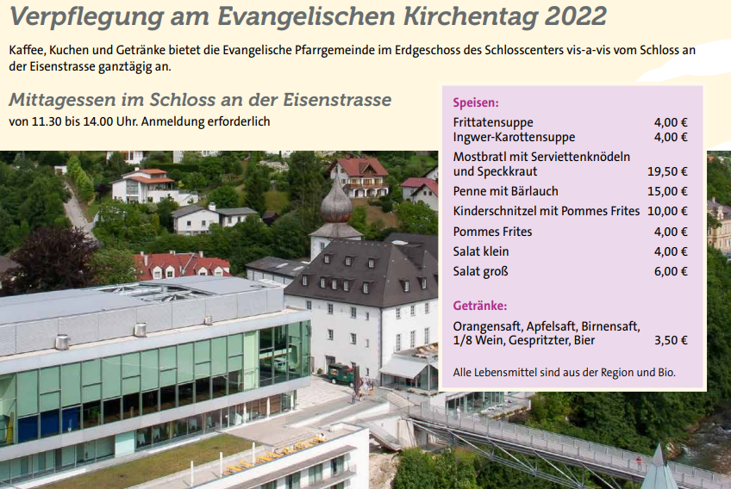

➊

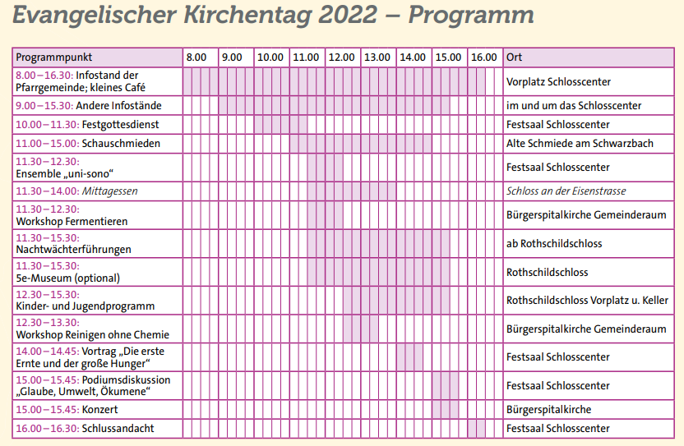

➋

Ein Bild, das Text enthält.

➌

Ein Bild, das Karte enthält.
